CAPACITACIONES
EN MATERIA DE ACCESO A LA INFORMACIÓN PÚBLICA
Y HÁBEAS DATA

-2024-

Las actividades de actualización en materia de información pública que se imparten al personal de SENABED, se realizan de manera constante, tomando las medidas de bio-seguridad necesarias para prevenir el Covid-19.

- Capacitaciones de Acceso a la Información Pública y Hábeas Data

- Objeto: Se capacita al personal de la Secretaría para que pueda realizar su trabajo con mayor eficiencia en la entrega de información pública solicitada a SENABED, con el fin de dar cumplimiento a las diferentes solicitudes de información pública de la manera más inmediata posible, en aras del dar fiel cumplimiento a la Ley de Acceso a la Información Pública. Se promueve el trabajo en equipo con el objeto de: aclarar dudas, ayudar en las necesidades individuales de las diferentes Unidades y Direcciones para mejorar las habilidades de cada empleado y optimizar o mejorar el desempeño laboral.

- Método a utilizar: Se realizan actividades de actualización de manera presencial, a través de medios electrónicos y de manera hibrida. Asimismo, se prepara material didáctico para que el público objetivo pueda consultar en cualquier tiempo la información proporcionada.

- Temas a desarrollar:

- Acceso a la información pública, como un derecho humano.
- Nociones básicas de acceso a la información pública y hábeas data.
- Procedimiento de solicitudes de información pública.
- Excepciones del acceso a la información pública.
- Sanciones y delitos en materia de información pública.
- Rol de los enlaces de información pública.
- Informe de Pertenencia Sociolingüística.
- Nociones básicas de la apertura de información en datos abiertos.
- Entre otros.

- Capacitaciones impartidas en el año 2024

- ENERO 2024

  - “ROL DE LOS ENLACES DE INFORMACIÓN PÚBLICA”
Persona encargada que impartió la capacitación: Licenciada Jésica Lissié Salguero Gudiel, Jefe de la Sección de Acceso a la Información Pública.
Fecha que se impartió: 16-01-2024.
Lugar y horario utilizado: Sala de Reuniones del nivel 9, en horario de 9:30 a 11:00.
Público objetivo: Enlaces de información pública, nuevas designaciones 2024.

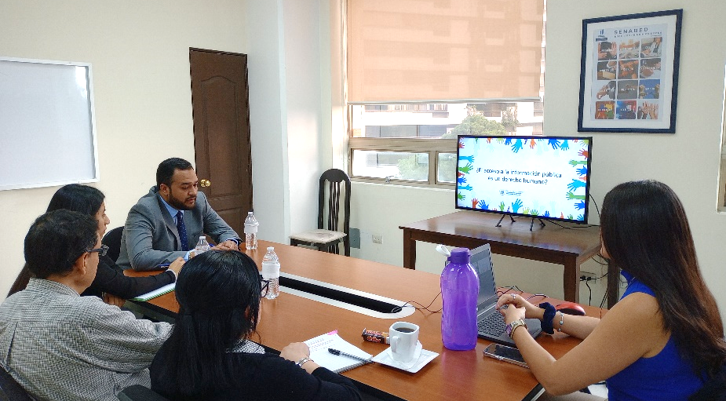

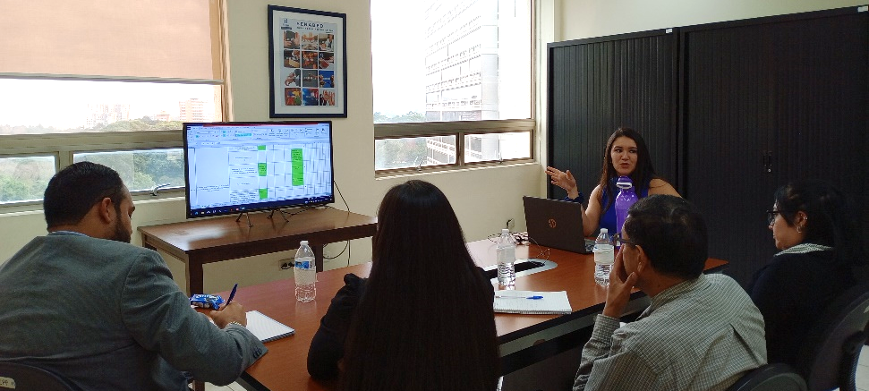

  - Capacitación “ROL DE LOS ENLACES DE INFORMACIÓN PÚBLICA”.
Persona encargada que impartió la capacitación: Licenciada Jésica Lissié Salguero Gudiel, Jefe de la Sección de Acceso a la Información Pública.
Fecha que se impartió: 23-01-2024.
Lugar y horario utilizado: Oficinas Centrales de la SENABED, Oficina SAIP, Lobby, en horario de 9:00 a 11:00.
Público objetivo: Enlace titular de información pública DAB, nueva designación 2024.

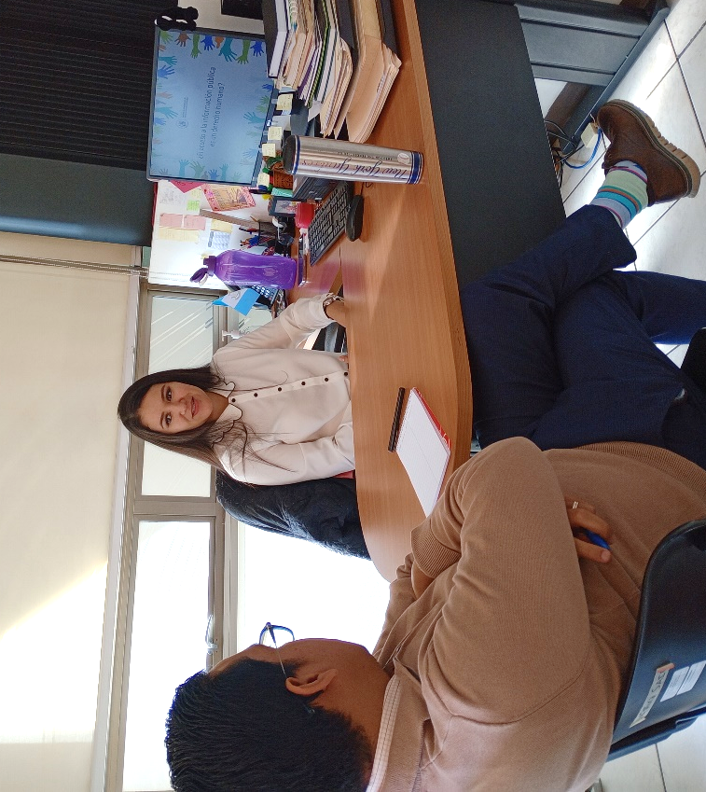

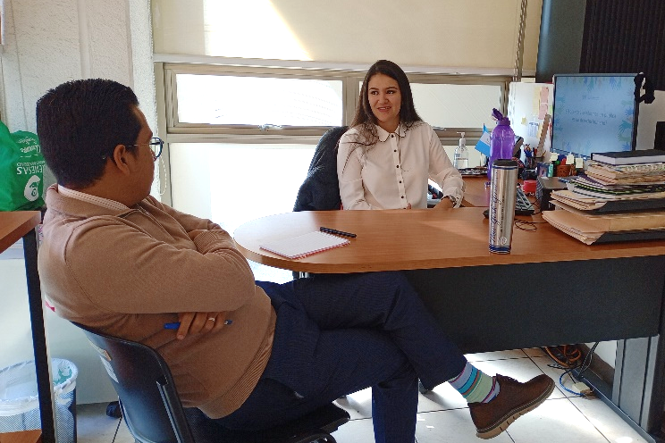

- FEBRERO 2024

2.1 CAPACITACIÓN “LINEAMIENTOS PARA LA ENTREGA DE LA INFORMACIÓN PÚBLICA DE OFICIO, dirigido a responsables de IPO”
Persona encargada que impartió el taller: Sandra Carolina Figueroa Pérez, Auxiliar de la Sección de Acceso a la Información Pública.
Fecha que se impartió: 05-02-2024.
Lugar y horario utilizado: Sala de Reuniones del 10 nivel, horario de 9:00 a 11:00.
Público objetivo: Encargados de generar la información pública de oficio de la DAF.
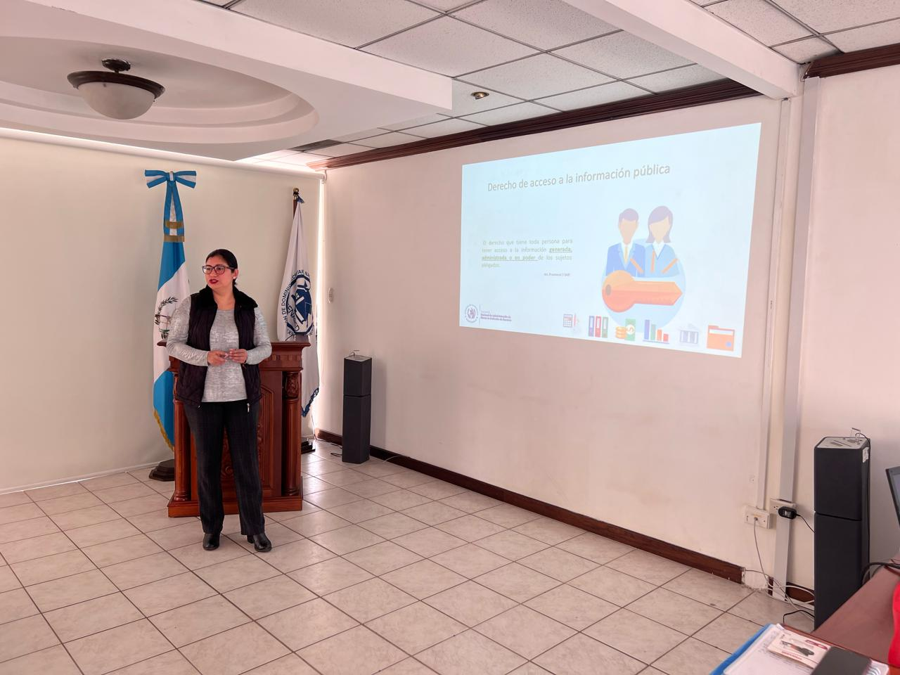

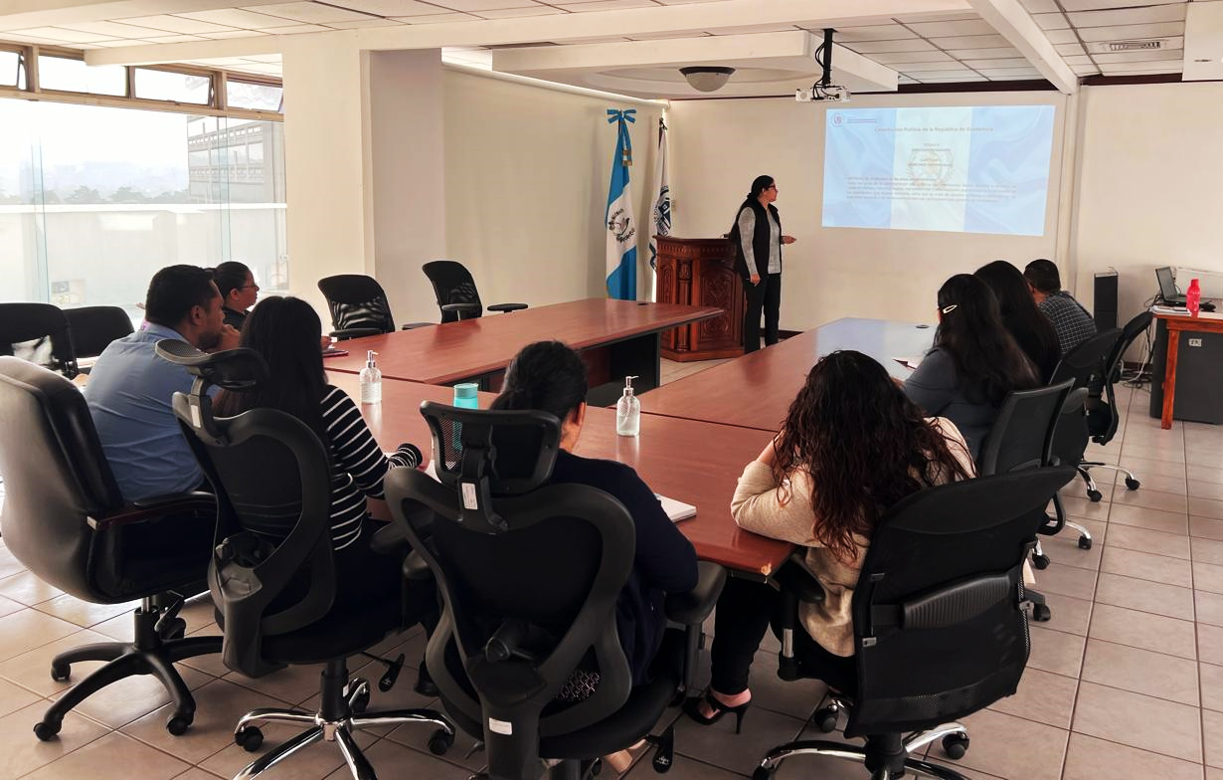

2.2 CAPACITACIÓN “LEY DE ACCESO A LA INFORMACIÓN PÚBLICA”
Persona encargada que impartió el taller: Licenciada Jésica Lissié Salguero Gudiel, Jefe de la Sección de Acceso a la Información Pública y Sandra Carolina Figueroa Pérez, Auxiliar de la Sección de Acceso a la Información Pública.

Fecha que se impartió: 23-02-2024.
Lugar y horario utilizado: Sala de Reuniones del 10 nivel, horario de 9:00 a 11:00.
Público objetivo: Personal de nuevo ingreso del 16 de octubre 2023 al 16 de febrero 2024.
